31 Μαΐου, 2023

ΔΕΛΤΙΟ ΤΥΠΟΥ

ΔΗΜΟΣΙΟΝΟΜΙΚΟΙ ΛΟΓΑΡΙΑΣΜΟΙ ΤΗΣ ΓΕΝΙΚΗΣ ΚΥΒΕΡΝΗΣΗΣ: ΙΑΝ-ΑΠΡ 2023

Πλεόνασμα €291,9 εκ.

Τα προκαταρκτικά δημοσιονομικά αποτελέσματα που ετοιμάστηκαν από τη Στατιστική Υπηρεσία για την περίοδο Ιανουαρίου-Απριλίου 2023 καταδεικνύουν πλεόνασμα της Γενικής Κυβέρνησης της τάξης των €291,9 εκ. (1,0% στο ΑΕΠ) σε σύγκριση με πλεόνασμα €296,6 εκ. (1,1% στο ΑΕΠ) για την περίοδο Ιανουαρίου-Απριλίου 2022.

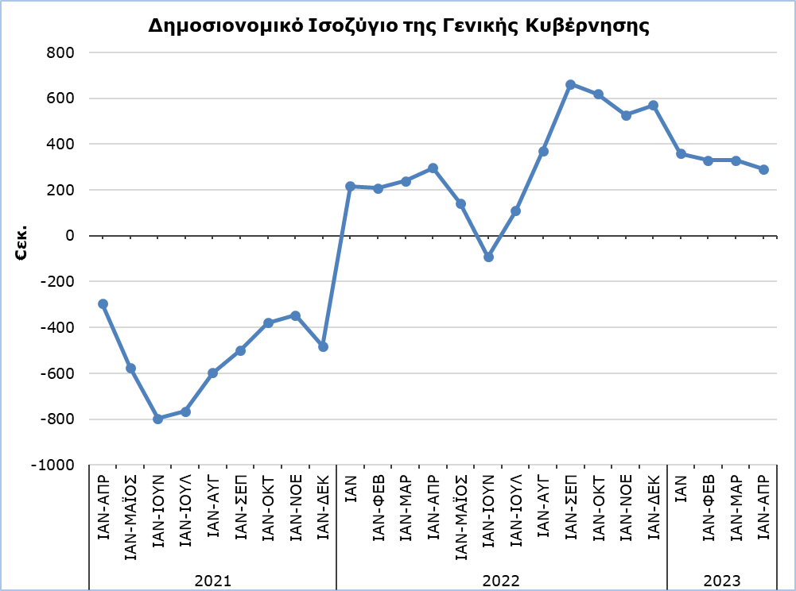

Έσοδα

Τα συνολικά έσοδα, κατά την περίοδο Ιανουαρίου-Απριλίου 2023 αυξήθηκαν κατά €347,6 εκ. (+10,5%) και ανήλθαν στα €3.651,2 εκ. σε σύγκριση με €3.303,6 εκ. την αντίστοιχη περίοδο του 2022.

Συγκεκριμένα, οι συνολικοί φόροι επί της παραγωγής και των εισαγωγών αυξήθηκαν κατά €75,2 εκ. (+6,0%) και ανήλθαν στα €1.329,6 εκ. σε σύγκριση με €1.254,4 εκ. το 2022, εκ των οποίων τα καθαρά έσοδα του ΦΠΑ (μετά την αφαίρεση των επιστροφών) αυξήθηκαν κατά €36,8 εκ. (+4,3%) και ανήλθαν στα €893,3 εκ. σε σύγκριση με €856,5 εκ. το 2022. Τα έσοδα από τη φορολογία στο εισόδημα και τον πλούτο αυξήθηκαν κατά €153,3 εκ. (+20,4%) και ανήλθαν στα €904,2 εκ. σε σύγκριση με €750,9 εκ. το 2022. Οι κοινωνικές εισφορές αυξήθηκαν κατά €132,9 εκ. (+14,0%) και ανήλθαν στα €1.085,3 εκ. σε σύγκριση με €952,4 εκ. το 2022. Οι εισπραχθέντες τόκοι και μερίσματα αυξήθηκαν κατά €1,6 εκ. (+5,1%) και ανήλθαν στα €32,8 εκ. σε σύγκριση με €31,2 εκ. το 2022. Οι τρέχουσες μεταβιβάσεις αυξήθηκαν κατά €33,8 εκ. (+52,6%) και ανήλθαν στα €98,0 εκ. σε σύγκριση με €64,2 εκ. το 2022.

Αντιθέτως, οι κεφαλαιουχικές μεταβιβάσεις μειώθηκαν κατά €16,0 εκ. (-72,4%) και περιορίστηκαν στα €6,1 εκ. σε σύγκριση με €22,1 εκ. το 2022.Τα έσοδα από παροχή υπηρεσιών μειώθηκαν κατά €33,2 εκ. (-14,5%) και περιορίστηκαν στα €195,2 εκ. σε σύγκριση με €228,4 εκ. το 2022.

Δαπάνες

Οι συνολικές δαπάνες, κατά την περίοδο Ιανουαρίου-Απριλίου 2023 αυξήθηκαν κατά €352,3 εκ. (+11,7%) και ανήλθαν στα €3.359,3 εκ. σε σύγκριση με €3.007,0 εκ. την αντίστοιχη περίοδο του 2022.

Συγκεκριμένα, οι κοινωνικές παροχές αυξήθηκαν κατά €106,7 εκ. (+8,7%) και ανήλθαν στα €1.337,7 εκ. σε σύγκριση με €1.231,0 εκ. το 2022. Οι απολαβές προσωπικού (συμπεριλαμβανομένων των τεκμαρτών κοινωνικών εισφορών και συντάξεων των δημοσίων υπαλλήλων) αυξήθηκαν κατά €98,8 εκ. (+10,3%) και ανήλθαν στα €1.058,7 εκ. σε σύγκριση με €959,9 εκ. το 2022. Η ενδιάμεση ανάλωση αυξήθηκε κατά €20,4 εκ. (+6,4%) και ανήλθε στα €337,1 εκ. σε σύγκριση με €316,7 εκ. το 2022. Οι επιδοτήσεις αυξήθηκαν κατά €1,9 εκ. (+7,3%) και ανήλθαν στα €28,1 εκ. σε σύγκριση με €26,2 εκ. το 2022. Oι τρέχουσες μεταβιβάσεις αυξήθηκαν κατά €16,2 εκ. (+7,7%) και ανήλθαν στα €226,1 εκ. σε σύγκριση με €209,9 εκ. το 2022. Οι πληρωθέντες τόκοι αυξήθηκαν κατά €20,1 εκ. (+16,7%) και ανήλθαν στα €140,5 εκ. σε σύγκριση με €120,4 εκ. το 2022.

Ο λογαριασμός κεφαλαίου αυξήθηκε κατά €88,2 εκ. (+61,7%) και ανήλθε στα €231,1 εκ. σε σύγκριση με €142,9 εκ. το 2022. Αναλυτικά, οι επενδύσεις πάγιου κεφαλαίου αυξήθηκαν κατά €85,1 εκ. (+82,6%) και ανήλθαν στα €188,1 εκ. σε σύγκριση με €103,0 εκ. το 2022 και οι άλλες μεταβιβάσεις κεφαλαίου αυξήθηκαν κατά €3,1 εκ. (+7,8%) και ανήλθαν στα €43,0 εκ. σε σύγκριση με €39,9 εκ. το 2022.

Πίνακας
Μακροοικονομικά Μεγέθη Γενικής Κυβέρνησης | Ευρώ (εκατομμύρια) |  |  |  | Μεταβολή
 | Δημοσιονομικά  Αποτελέσματα |  | Διαφορά |  | (%)
 | Ιαν-Απρ 2022 | Ιαν-Απρ 2023 | Ιαν-Απρ 2023/22 |  | Ιαν-Απρ 2023/22
Σύνολο Εσόδων | 3.303,6 | 3.651,2 | 347,6 |  | 10,5%
Φόροι επί της Παραγωγής και των Εισαγωγών | 1.254,4 | 1.329,6 | 75,2 |  | 6,0%
εκ των οποίων Φ.Π.Α. | 856,5 | 893,3 | 36,8 |  | 4,3%
Τρέχοντες Φόροι στο Εισόδημα και τον Πλούτο κλπ. | 750,9 | 904,2 | 153,3 |  | 20,4%
Κοινωνικές Εισφορές | 952,4 | 1.085,3 | 132,9 |  | 14,0%
Λοιπά Τρέχοντα Έσοδα | 323,8 | 326,0 | 2,2 |  | 0,7%
Τόκοι εισπρακτέοι και μερίσματα | 31,2 | 32,8 | 1,6 |  | 5,1%
Τρέχουσες μεταβιβάσεις | 64,2 | 98,0 | 33,8 |  | 52,6%
Έσοδα από παροχή υπηρεσιών | 228,4 | 195,2 | -33,2 |  | -14,5%
Κεφαλαιουχικές Μεταβιβάσεις | 22,1 | 6,1 | -16,0 |  | -72,4%
Σύνολο Δαπανών | 3.007,0 | 3.359,3 | 352,3 |  | 11,7%
Σύνολο Τρεχουσών Δαπανών | 2.864,1 | 3.128,2 | 264,1 |  | 9,2%
Ενδιάμεση ανάλωση | 316,7 | 337,1 | 20,4 |  | 6,4%
Απολαβές προσωπικού | 959,9 | 1.058,7 | 98,8 |  | 10,3%
Κοινωνικές παροχές | 1.231,0 | 1.337,7 | 106,7 |  | 8,7%
Τόκοι πληρωτέοι | 120,4 | 140,5 | 20,1 |  | 16,7%
Επιδοτήσεις | 26,2 | 28,1 | 1,9 |  | 7,3%
Λοιπές τρέχουσες δαπάνες | 209,9 | 226,1 | 16,2 |  | 7,7%
Κεφαλαιουχικές Δαπάνες | 142,9 | 231,1 | 88,2 |  | 61,7%
Ακαθάριστες επενδύσεις παγίου κεφαλαίου | 103,0 | 188,1 | 85,1 |  | 82,6%
Ακαθάριστες επενδύσεις παγίου κεφαλαίου εξαιρ. απαλλοτριώσεων | 101,4 | 187,7 | 86,3 |  | 85,1%
Λοιπές μεταβιβάσεις κεφαλαίου | 39,9 | 43,0 | 3,1 |  | 7,8%
Δημοσιονομικό Πλεόνασμα (+)  /Έλλειμμα (-) | 296,6 | 291,9 | -4,7
% επί του ΑΕΠ | 1,1% | 1,0%

ΜΕΘΟΔΟΛΟΓΙΚΕΣ ΠΛΗΡΟΦΟΡΙΕΣ

Κάλυψη και Μεθοδολογία

Παρέχεται πληροφόρηση για την ακολουθία λογαριασμών για τον τομέα της Γενικής Κυβέρνησης. Η ανάλυση αφορά τις κυριότερες κατηγορίες εσόδων και δαπανών και γίνεται διαχωρισμός των εσόδων και των εξόδων (δαπανών), σε τρέχοντα και κεφαλαιουχικά, αντίστοιχα.

Τα έσοδα και οι δαπάνες για την Γενική Κυβέρνηση καλύπτουν όλους τους υποτομείς της Γενικής Κυβέρνησης με βάση το Ευρωπαϊκό Σύστημα Λογαριασμών 2010 (ΕΣΛ 2010).

Πηγή Στοιχείων

Η συλλογή των οικονομικών στοιχείων γίνεται από:
- Το Ολοκληρωμένο Σύστημα Διοικητικής και Οικονομικής Πληροφόρησης του Γενικού Λογιστηρίου (FIMAS) για την Κεντρική Κυβέρνηση, τα Εκτός Προϋπολογισμού Ταμεία και για τους Οργανισμούς Κοινωνικής Ασφάλισης,
- Υλοποίηση προϋπολογισμού των Δήμων και Κοινοτήτων,
- Υλοποίηση προϋπολογισμού των Ημικρατικών Οργανισμών.

Για την ολοκλήρωση των εκτιμήσεων λαμβάνονται υπόψη οποιεσδήποτε μεθοδολογικές προσαρμογές ή διορθώσεις με βάση το Ευρωπαϊκό Σύστημα Λογαριασμών 2010 (ΕΣΛ 2010).

Για περισσότερες πληροφορίες:
Πύλη Στατιστικής Υπηρεσίας, υπόθεμα Δημόσια Οικονομικά
Προκαθορισμένοι Πίνακες (Excel)

Επικοινωνία
Μιχαήλ Παναγιώτα: Τηλ.:+35722602186, Ηλεκτρ. Ταχ.: pmichael@cystat.mof.gov.cy

